Математика 2 класс
6.05.2020.
Тема: Час. Минута
Материал для ознакомления:
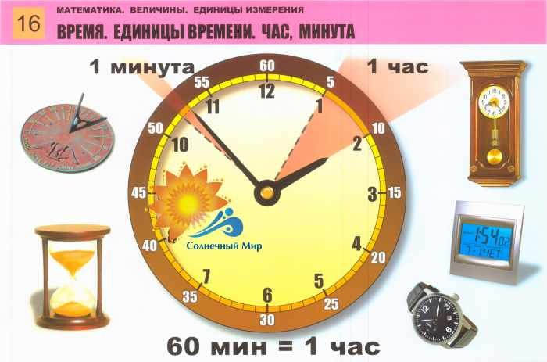
Учебник стр.87,правило
Задания для выполнения:
1.Учебник,стр.88 №1,7
2.Рабочая тетрадь,стр.86 № 1 ,записать время, которое показывают каждые часы.
Задания выполненные в письменном виде отправить на электронную почту
zaliya.hasanova.81@mail.ru или через Ватсап (89503168126)

7.05.2020.
Тема: Соотношение между единицами времени.
Материал для ознакомления:

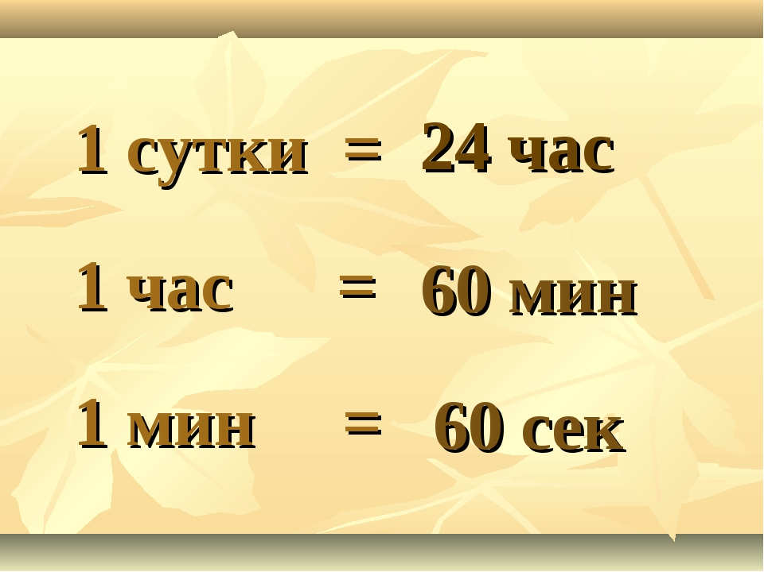
Задания для выполнения:
1.Учебник,стр.89 № 1(устно), №5 (письменно)
2.Рабочая тетрадь,стр.87 № 5 ,заполни пропуски.
Задания выполненные в письменном виде отправить на электронную почту
zaliya.hasanova.81@mail.ru или через Ватсап (89503168126)
8.05.2020.
Тема: Арифметические действия с единицами измерения времени.
Задания для выполнения:
1.Учебник,стр.90 № 1(устно), №2 (письменно)
2. Учебник,стр.91 № 5,решить задачу.
Задания выполненные в письменном виде отправить на электронную почту
zaliya.hasanova.81@mail.ru или через Ватсап (89503168126)

